Sud-Ouest du 29 mars 2019

L’homéopathie est-elle scientifique ? Les académiciens répondent non

L’Académie nationale de médecine et l’Académie nationale de pharmacie se prononcent de concert pour le déremboursement des préparations par la Sécu

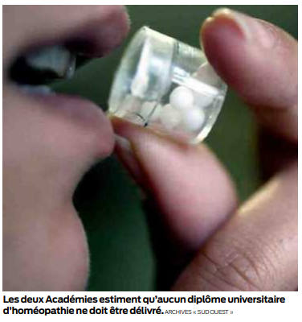
1 Un avis commun qui pèsera lourd dans le débat

Au mois d’août dernier, la ministre de la Santé a demandé à la Haute Autorité de Santé si l’Assurance maladie devait continuer à rembourser l’homéopathie à hauteur de 30 %. La HAS devrait rendre son verdict avant l’été. Agnès Buzyn s’est publiquement engagée à le suivre. Or hier, l’Académie nationale de médecine et l’Académie nationale de pharmacie se sont prononcées pour le déremboursement.

Leurs conclusions pèseront lourd, d’autant qu’il s’agit d’une première. L’Académie de médecine avait déjà statué en ce sens en 2004. Jamais encore l’Académie de pharmacie, qui était tiraillée entre la science et la réalité économique. Le chiffre d’affaires des préparations homéopathiques n’est pas neutre pour les officines.

2 Aucune preuve scientifique de l’efficacité de l’homéopathie

Les académiciens soulignent que «l’état des données scientifiques ne permet de vérifier à ce jour aucune des hypothèses » sur lesquelles l’homéopathie est fondée. À savoir le bienfait des « similitudes », qui consiste à prescrire une substance très diluée de ce qui est censé provoquer la maladie. Et les hautes dilutions, qui ont fait une spectaculaire apparition dans le débat public il y a trente ans.
C’était le temps de la «mémoire de l’eau», prônée par le chercheur Jacques Benveniste : même si on ne trouve aucune molécule d’un principe actif dans une préparation diluée, l’eau en conserve la mémoire. Depuis, les travaux de Benveniste ont été réfutés par des cortèges d’études menées dans le respect des règles scientifiques.

3 L’effet puissant de la croyance du patient

Ces conclusions ne rencontreront pas l’assentiment de tous les Français, loin de là. Les sommités scientifiques qui siègent dans les deux académies constatent l’engouement d’une bonne partie de la population pour l’homéopathie. Elles expliquent ce décalage par «la connaissance insuffisante et/ou la sous-estimation de l’effet placebo avec attente, seule explication plausible mais aussi suffisante des effets de l’homéopathie en l’état actuel de la science ».

L’effet placebo peut entraîner l’amélioration de l’état d’un patient à partir du moment où celui-ci est persuadé des bienfaits de sa prescription, qu’il s’agisse d’un médicament contenant une substance active ou de l’eau sucrée.

Pour autant, on ne va pas se mettre à rembourser l’eau sucrée. C’est le raisonnement des Académies, qui indiquent que l’homéopathie peut continuer à être pratiquée mais qu’aucun diplôme universitaire de la discipline ne doit être délivré.

Jean-Denis Renard

